- 网页可见区域

- 网页可见区域（包括边线）
document.body.offsetWidth document.body.offsetHeight

浏览器支持：
- innerWidth/ innerHeight

window.innerWidth,window.innerHeight返回窗口内容的宽度和高度的值。相当于IE下的"document.body.clientWidth"和"document.body.clientHeight"

支持: Firefox/Opera/Safari.
- outerWidth/outerHeight

返回浏览器窗口的宽度和高度。

支持: Firefox/Opera/Safari.
- 滚动偏移
- pageXOffset pageYOffset

- window.scrollX window.scrollY

- document.body.scrollLeft document.body.scrollTop

- document.documentElement.scrollLeft document.documentElement.scrollTop

返回当前内容在窗口中的滚动偏移值，也可使用window.scrollX和window.scrollY代替。相当于IE下的"document.body.scrollLeft"和"document.body.scrollTop"

支持: Firefox/Opera/Safari.

如果页面使用了DTD标识，也就是html源代码中有：<!DOCTYPE html PUBLIC "-//W3C//DTD XHTML 1.0 Transitional//EN" "http://www.w3.org/TR/xhtml1/DTD/xhtml1-transitional.dtd">这样的代码的话则应该使 用document.documentElement代替document.body

chrome不知道document.documentElement.scrollTop的写法，需要用document.body.scrollTop才有用，一般改成document.documentElement.scrollTop + document.body.scrollTop就可以了（HC中shadowbox中遇到的弹出时定位的问题）
- screenX/screenY

指定浏览器窗口在用户显示器上的坐标。相当于IE下的"window.screenLeft" 和"window.screenTop"

支持: Firefox/Opera/Safari.
- availWidth/availHeight
- window.document.body.offsetHeight; 返回当前网页高度
- window.document.body.offsetWidth; 返回当前网页宽度

- offsetHeight
IE：offsetHeight = clientHeight + 滚动条 + 边框。
FF：offsetHeight 是网页内容实际高度，可以小于 clientHeight。
- scrollHeight
IE：scrollHeight 是网页内容实际高度，可以小于 clientHeight。
FF：scrollHeight 是网页内容实际高度，最小值是 clientHeight。
-------------------------------------------------------------------------
网页可见区域宽： document.body.offsetWidth (包括边线的宽);
网页可见区域高： document.body.offsetHeight (包括边线的宽);
网页正文全文宽： document.body.scrollWidth;
网页正文全文高： document.body.scrollHeight;
网页被卷去的高： document.body.scrollTop;
网页被卷去的左： document.body.scrollLeft;
网页正文部分上： window.screenTop;
网页正文部分左： window.screenLeft;
屏幕分辨率的高： window.screen.height;
屏幕分辨率的宽： window.screen.width;
屏幕可用工作区高度： window.screen.availHeight;
屏幕可用工作区宽度：window.screen.availWidth;
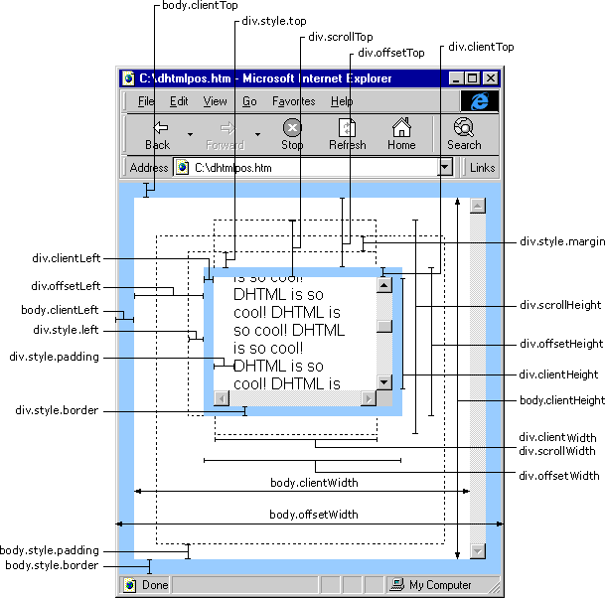

屏幕尺寸

屏幕分辨率的宽/高
window.screen.width window.screen.height
屏幕分辨率和窗口大小是无关的，只有更改了屏幕分辨率，它才会改变；
浏览器支持：IE6/7/8 FF chrome safari
各个浏览器的计算值相同；

屏幕可用工作区宽/高
window.screen.availWidth window.screen.availHeight;
只是去除任务栏之后的范围，并没有去除浏览器窗口上部的菜单栏、工具栏等，它比屏幕分辨率只少了任务栏的区域，它和窗口大小也是无关的；
浏览器支持：IE6/7/8 FF chrome safari
各个浏览器的计算值相同

总结
无论是屏幕分辨率还是屏幕可用工作区，它们返回的数值，都没有单位，所以在实际应用时不要忘记加单位，否则在FF、Safari中就起不到效果,未加单位时在IE6 IE7 IE8中正常；

网页可见区域

网页可见区域
document.body.clientWidth
当窗口宽度大小改变时，此值也会改变，它实际上是浏览器窗口的宽度；
document.body.clientHeight
当窗口高度大小改变时，它是不变的；
它实际上是网页内容的高度，网页内容高度改变了，它才会变；假设内容高度为30，那么它的值也是30，假设内容高度为1800，则它的值也是1800

浏览器支持：IE6/7/8 FF chrome safari

